

**"Ауыл шаруашылығы малын, техниканы және технологиялық жабдықты сатып алуға кредит беру, сондай-ақ лизинг кезінде сыйақы мөлшерлемелерін субсидиялау" мемлекеттік көрсетілетін қызмет регламентін бекіту туралы**

***Күшін жойған***

Ақмола облысы әкімдігінің 2017 жылғы 20 қыркүйектегі № А-10/414 қаулысы. Ақмола облысының Әділет департаментінде 2017 жылғы 16 қазанда № 6117 болып тіркелді. Күші жойылды - Ақмола облысы әкімдігінің 2020 жылғы 20 наурыздағы № А-4/151 қаулысымен

      Ескерту. Күші жойылды - Ақмола облысы әкімдігінің 20.03.2020 № А-4/151 (ресми жарияланған күнінен бастап қолданысқа енгізіледі) қаулысымен.

      "Мемлекеттік көрсетілетін қызметтер туралы" Қазақстан Республикасының 2013 жылғы 15 сәуірдегі Заңына сәйкес, Ақмола облысының әкімдігі **ҚАУЛЫ ЕТЕДІ:**

      1. "Ауыл шаруашылығы малын, техниканы және технологиялық жабдықты сатып алуға кредит беру, сондай-ақ лизинг кезінде сыйақы мөлшерлемелерін субсидиялау" мемлекеттік көрсетілетін қызмет регламенті бекітілсін.

      2. Осы қаулының орындалуын бақылау Ақмола облысы әкімінің орынбасары Е.Я.Каппельге жүктелсін.

      3. Осы қаулы Ақмола облысының Әділет департаментінде мемлекеттік тіркелген күнінен бастап күшіне енеді және ресми жарияланған күнінен бастап қолданысқа енгізіледі.

|  |  |
| --- | --- |
| *Облыс әкімі* | *М.Мырзалин* |

|  |  |
| --- | --- |
|  | Ақмола облысы әкімдігінің 2017 жылғы 20 қыркүйектегі № А-10/414 қаулысымен бекітілген |

**"Ауыл шаруашылығы малын, техниканы және технологиялық жабдықты сатып алуға кредит беру, сондай-ақ лизинг кезінде сыйақы мөлшерлемелерін субсидиялау" мемлекеттік көрсетілетін қызмет регламенті**

      Ескерту. Регламент жаңа редакцияда - Ақмола облысы әкімдігінің 10.09.2019 № A-9/439 (ресми жарияланған күнінен бастап қолданысқа енгізіледі) қаулысымен.

**1. Жалпы ережелер**

      1. "Ауыл шаруашылығы малын, техниканы және технологиялық жабдықты сатып алуға кредит беру, сондай-ақ лизинг кезінде сыйақы мөлшерлемелерін субсидиялау" мемлекеттік көрсетілетін қызметі (бұдан әрі – мемлекеттік көрсетілетін қызмет) "Ақмола облысының ауыл шаруашылығы басқармасы" мемлекеттік мекемесімен (бұдан әрі – көрсетілетін қызметті беруші) көрсетіледі.

      Өтінімдерді қабылдау және мемлекеттік қызметті көрсету нәтижелерін беру "электрондық үкіметтің" www.egov.kz веб-порталы (бұдан әрі - портал) арқылы жүзеге асырылады.

      2. Мемлекеттік қызметті көрсету нысаны: электрондық (толық автоматтандырылған).

      3. Мемлекеттік қызметті көрсету нәтижесі – субсидияның аударылғаны туралы хабарлама не Қазақстан Республикасы Премьер-Министрінің орынбасары – Қазақстан Республикасы Ауыл шаруашылығы министірінің 2017 жылғы 8 маусымдағы № 229 бұйрығымен (Нормативтік құқықтық актілерді мемлекеттік тіркеу тізілімінде № 15374 болып тіркелген) бекітілген "Ауыл шаруашылығы малын, техниканы және технологиялық жабдықты сатып алуға кредит беру, сондай-ақ лизинг кезінде сыйақы мөлшерлемелерін субсидиялау" мемлекеттік көрсетілетін қызмет стандартының (бұдан әрі – Стандарт) 10-тармағында көзделген жағдайларда және негіздер бойынша мемлекеттік қызметті көрсетуден уәжді бас тарту туралы хабарлама.

      Мемлекеттік қызметті көрсету нәтижесін беру нысаны - электрондық.

**2. Мемлекеттік қызмет көрсету процесінде көрсетілетін қызметті берушінің құрылымдық бөлімшелерінің (қызметкерлерінің) әрекет ету тәртібін сипаттау**

      4. Мемлекеттік қызметті көрсету жөніндегі рәсімді (іс-қимылды) бастау үшін негіз көрсетілетін қызметті алушымен Стандарттың 9-тармағында көрсетілген құжаттарды ұсыну болып табылады.

      5. Мемлекеттік қызмет көрсету процесінің құрамына кіретін әрбір рәсімнің (іс-қимылдың) мазмұны, оның орындалу ұзақтығы:

      1) көрсетілетін қызметті берушінің жауапты орындаушысы көрсетілетін қызметті алушыдан ұсыныс алған сәттен бастап 3 жұмыс күні ішінде:

      субсидиялаудың ақпараттық жүйесінде ұсынысты тіркейді;

      Қазақстан Республикасы Премьер-Министрінің орынбасары – Қазақстан Республикасы Ауыл шаруашылығы министрінің 2018 жылғы 26 қазандағы № 436 "Кредиттер және технологиялық жабдықтың, ауыл шаруашылығы малын сатып алудың лизингі, сондай-ақ ауыл шаруашылығы техникасының лизингі бойынша сыйақы мөлшерлемелерін субсидиялау қағидаларын бекіту туралы" (Нормативтік құқықтық актілерді мемлекеттік тіркеу тізілімінде № 17741 болып тіркелген) (бұдан әрі – Қағидалар) бұйрығымен бекітілген субсидиялау шарттарына ұсыныстың сәйкестігін тексереді;

      ұсыныс бойынша шешім қабылдау және ресімдеу және бұл туралы көрсетілетін қызметті алушыны хабарландыру немесе бас тарту туралы хабарлама;

      2) көрсетілетін қызметті берушінің басшысы:

      электрондық цифрлық қолтаңбамен (бұдан әрі-ЭЦҚ) шешімге немесе бас тарту туралы хабарламаға қол қояды – 15 минут;

      субсидиялау шартын жасайды – 4 жұмыс күні;

      3) көрсетілетін қызметті алушы веб-порталда субсидиялауға өтінімді қалыптастырады – 30 минут;

      4) көрсетілетін қызметті берушінің жауапты орындаушысы өтінімнің қабылданғанын растайды – 1 жұмыс күні;

      5) көрсетілетін қызметті берушінің бюджеттік қаржыландыру және мемлекеттік сатып алу бөлімі қаржы институтының арнайы банктік шотына субсидияларды аудару үшін "Қазынашылық-Клиент" ақпараттық жүйесіне жүктелетін субсидияларды төлеуге арналған төлем тапсырмаларын субсидиялаудың ақпараттық жүйесінде қалыптастырады – 1 жұмыс күні.

      6. Келесі рәсімнің (іс-қимылдың) орындалуына негіз болатын мемлекеттік қызметті көрсету бойынша рәсімнің (іс-қимылдың) нәтижесі:

      1) ұсынысты тіркеу;

      сәйкестікті тексеру;

      шешімді қабылдау және ресімдеу немесе бас тарту туралы хабарлама;

      2) шешімге қол қою;

      шартты жасасу;

      3) өтінімді қалыптастыру;

      4) өтінімнің қабылданғанын растау;

      5) төлем тапсырмаларын қалыптастыру.

**3. Мемлекеттік қызмет көрсету процесінде көрсетілетін қызметті берушінің құрылымдық бөлімшелерінің (қызметкерлерінің) өзара әрекет ету тәртібін сипаттау**

      7. Мемлекеттік қызмет көрсету процесіне қатысатын көрсетілетін қызметті берушінің құрылымдық бөлімшелерінің (қызметкерлерінің) тізбесі:

      1) көрсетілетін қызметті берушінің жауапты орындаушысы;

      2) көрсетілетін қызметті берушінің басшысы;

      3) көрсетілетін қызметті берушінің бюджеттік қаржыландыру және мемлекеттік сатып алу бөлімі.

      8. Әрбір рәсімдердің (іс-қимылдардың) ұзақтығын көрсете отырып, құрылымдық бөлімшелердің (қызметкерлердің) арасындағы рәсімдердің (іс-қимылдардың) кезеңділігін сипаттау:

      1) көрсетілетін қызметті берушінің жауапты орындаушысы көрсетілетін қызметті алушыдан ұсыныс алған сәттен бастап 3 жұмыс күні ішінде:

      субсидиялаудың ақпараттық жүйесінде ұсынысты тіркейді;

      Қағидаларында бекітілген субсидиялау шарттарына ұсыныстың сәйкестігін тексереді;

      ұсыныс бойынша шешім қабылдау және ресімдеу және бұл туралы көрсетілетін қызметті алушыны хабарландыру немесе бас тарту туралы хабарлама;

      2) көрсетілетін қызметті берушінің басшысы:

      ЭЦҚ-мен шешімге немесе бас тарту туралы хабарламаға қол қояды – 15 минут;

      субсидиялау шартын жасайды – 4 жұмыс күні;

      3) көрсетілетін қызметті алушы веб-порталда субсидиялауға өтінімді қалыптастырады – 30 минут;

      4) көрсетілетін қызметті берушінің жауапты орындаушысы өтінімнің қабылданғанын растайды – 1 жұмыс күні;

      5) көрсетілетін қызметті берушінің бюджеттік қаржыландыру және мемлекеттік сатып алу бөлімі қаржы институтының арнайы банктік шотына субсидияларды аудару үшін "Қазынашылық-Клиент" ақпараттық жүйесіне жүктелетін субсидияларды төлеуге арналған төлем тапсырмаларын субсидиялаудың ақпараттық жүйесінде қалыптастырады – 1 жұмыс күні.

**4. Мемлекеттік қызметті көрсету үрдісінде ақпараттық жүйелерді пайдалану тәртібінің сипаттамасы**

      9. Көрсетілетін қызметті алушы порталға келесі құжатты ұсынады:

      Стандарттың 3-қосымшасына сәйкес көрсетілетін қызметті алушының және қаржы институтының электрондық цифрлық қолтаңбасымен куәландырылған электрондық құжат нысанындағы субсидиялау шартын жасасуға арналған ұсыныс.

      Көрсетілетін қызметті алушы порталда жеке сәйкестендіру нөмірі (бұдан әрі – ЖСН) және бизнес-сәйкестендіру нөмірі (бұдан әрі – БСН), сондай-ақ пароль арқылы тіркеуді жүзеге асырады (порталда тіркелмеген көрсетілетін қызметті алушылар үшін жүзеге асырылады);

      1-процесс – мемлекеттік қызметті алу үшін көрсетілетін қызметті алушының порталда ЖСН/БСН және паролін енгізу процесі (авторизация процесі);

      1-шарт – порталда ЖСН/БСН және пароль арқылы тіркелген көрсетілетін қызметті алушы туралы деректердің түпнұсқалылығын тексеру;

      2-процесс – көрсетілетін қызметті алушының деректерінде бұзушылықтардың бар болуына байланысты порталмен авторизациялаудан бас тарту туралы хабарламаны қалыптастыру;

      3-процесс – көрсетілетін қызметті алушының осы регламентте көрсетілген қызметті таңдап алуы, қызмет көрсету үшін сауал түрін экранға шығару және құрылымдық пен форматтық талаптарын ескере отырып, сауал түріне электрондық түрдегі Стандарттың 9-тармағында көрсетілген құжаттарды бекітумен көрсетілетін қызметті алушының үлгілерді толтыруы (деректерді енгізу), сондай-ақ сауалды куәландыру (қол қою) үшін көрсетілетін қызметті алушының ЭЦҚ тіркеу куәлігін таңдап алуы;

      2-шарт – порталда ЭЦҚ тіркеу куәлігінің қолданыс мерзімін және қайта шақыртып алынған (жойылған) тіркеу куәліктерінің тізімінде жоқ екендігін, сондай-ақ сәйкестендіру деректерінің (сауалда көрсетілген ЖСН/БСН және ЭЦҚ тіркеу куәлігінде көрсетілген ЖСН/БСН арасында) сәйкестігін тексеру;

      4-процесс – көрсетілетін қызметті алушының ЭЦҚ түпнұсқалығының расталмауына байланысты сұратып отырған қызметтен бас тарту туралы хабарлама қалыптастыру;

      5-процесс – көрсетілетін қызметті берушімен сауалды өңдеу үшін автоматтандырылған жұмыс орнында өңірлік "электрондық үкімет" шлюзі арқылы көрсетілетін қызметті алушының ЭЦҚ куәландырылған (қол қойылған) (көрсетілетін қызметті алушының сауалы) электрондық құжатын "электрондық үкімет" шлюзі арқылы жолдау;

      6-процесс – осы регламенттің 5-тармағында қарастырылған көрсетілетін қызметті берушінің рәсімдері (іс -қимылдары);

      7-процесс – көрсетілетін қызметті алушымен мемлекеттік қызметті көрсету нәтижесін алу.

      Портал арқылы мемлекеттік қызмет көрсетуге қатысатын ақпараттық жүйелердің функционалдық өзара әрекет етуінің диаграммасы осы регламенттің 1-қосымшасында көрсетілген.

      Мемлекеттік қызметті көрсету процесінде көрсетілетін қызметті берушінің құрылымдық бөлімшелерінің (қызметкерлерінің) өзара әрекетінің, рәсімдер (іс-қимылдар) кезенділігінің толық сипаттамасы, сондай-ақ мемлекеттік қызмет көрсету процесінде ақпараттық жүйелерді пайдалану тәртібін сипаттау осы регламенттің 2-қосымшасына сәйкес мемлекеттік қызмет көрсетудің бизнес-процестерінің анықтамалығында көрсетілген.

|  |  |
| --- | --- |
|  | "Ауыл шаруашылығы малын, техниканы және технологиялық жабдықты сатып алуға кредит беру, сондай-ақ лизинг кезінде сыйақы мөлшерлемелерін субсидиялау" мемлекеттік көрсетілетін қызмет регламентіне 1-қосымша |

**Портал арқылы мемлекеттік қызмет көрсетуге қатысатын ақпараттық жүйелердің функционалдық өзара әрекет етуінің диаграммасы**

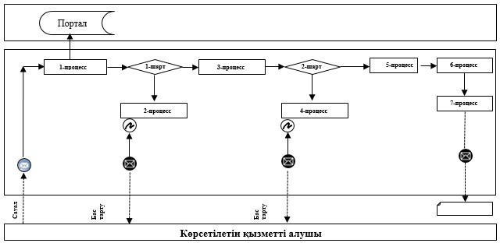

      Аббревиатураның мағынасы:

      Портал – "электрондық үкімет" веб-порталы: www.egov.kz.

|  |  |
| --- | --- |
|  | "Ауыл шаруашылығы малын, техниканы және технологиялық жабдықты сатып алуға кредит беру, сондай-ақ лизинг кезінде сыйақы мөлшерлемелерін субсидиялау" мемлекеттік көрсетілетін қызмет регламентіне 2-қосымша |

**"Ауыл шаруашылығы малын, техниканы және технологиялық жабдықты сатып алуға кредит беру, сондай-ақ лизинг кезінде сыйақы мөлшерлемелерін субсидиялау" мемлекеттік қызмет көрсетудің бизнес-процестерінің анықтамалығы**

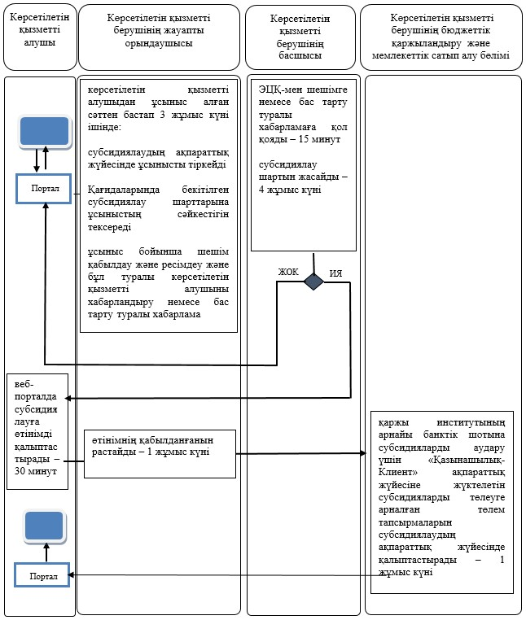

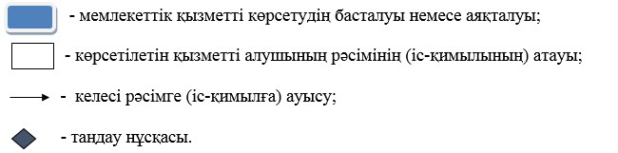

© 2012. Қазақстан Республикасы Әділет министрлігінің «Қазақстан Республикасының Заңнама және құқықтық ақпарат институты» ШЖҚ РМК